EJEMPLO POSIBLE:

Implementar en Android la aplicación móvil que ofrece una empresa de transporte para calcular el precio de sus envíos.
La empresa calcula el precio del envío a partir de tres conceptos: zona, peso y urgencia.

- En primer lugar se aplica un coste fijo según tres zonas diferentes
- Zona A: Asia y Oceanía: 30 €
- Zona B: América y África, 20 €
- Zona C: Europa 10 €

- Al coste fijo se añade el coste variable sobre el peso:
- Si el paquete pesa hasta 5Kg se cobra 1 € /Kg
- Entre 6 y 10 Kg se cobra a 1.5 € /kg
- A partir de 10Kg se tarifa 2 € Kg
c) Si el paquete es urgente se aplicrá un incremento del 30% sobre el precio calculado hasta ese momento (coste fijo de zona + euros/kilos)

Descripción de la interfaz gráfica de la aplicación.

1.-Pantalla principal

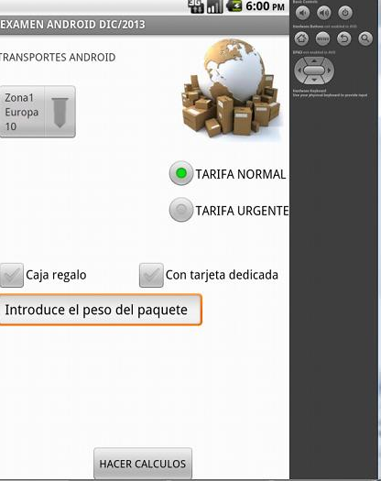 | - Una lista o spinner que muestran los destinos por zonas de envío. Es importante que cada elemento de la lista o spinner muestre todos los atributos definidos en los objetos de la clase Destino (zona, continente, precio. El atributo de la imagen es alternativa como recurso drawable )  - Un cuadro de texto dónde se introduce el peso del paquete  - Dos Radio Button para indicar si el paquete es urgente  - Para completar la pantalla PERO NO AFECTA AL CALCULO de la TARIFA se elige sobre checkBox las preferencias del envio:  √Con caja regalo √ Con dedicatoria

2.-Pantalla de resultado de envío:
- Una imagen el mapa de la zona de envío
- Una etiqueta con toda la información del envío

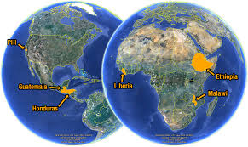 | Zona: B (Ameria/Africa)  Tarifa: nomal/urgente  Peso: 6Kg  Decoración: Con caja regalo y dedicatoria  COSTE FINAL: 37.7 € ( 20 + (1.5*6) + (29*0.3))

3.-Además la aplicación tiene UN MENÚ PRINCIPAL con DOS opciones y un MENU CONTEXTUAL sobre la imagen de la segunda pantalla.

- 3.1.-Pantalla de Dibujo: Se debe dibujar con las herramientas de dibujo de Android Logo de la empresa: Una AZAFATA e indicar como texto el nombre de la empresa | 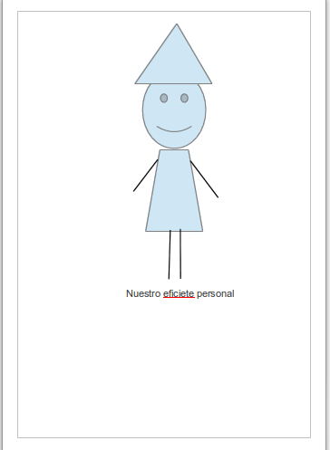
- 3.2.-Acerca DE: Versión de la aplicación y el CopyRight con el nombre del creador

- 3.3.- MENU CONTEXTUAL | Sobre la imagen de la segunda pantalla indicando información sobre la Zona del mundo que representa.

Se PIDE:
- La implementación del proyecto en Android Studio que se subirá al repositorio.
- Un documento con la explicación de la estructura y funcionalidad del formulario. En dicho documento se indicará el link directo al repositorio. Dicho documento se subirá a la TAREA MOODLE : Recopilatorio: FOMULARIO LIBRE.

